La détermination des groupes
sanguins
LABO 57
OBSERVATION

MANUEL | Chapitre 6, page 180

But du laboratoire
Reconnaître les différents groupes sanguins à l’aide de sérums.
Critères d’observation
1. Pour chacun des groupes sanguins du tableau ci-dessous, nommez les substances présentes sur les globules rouges en cochant les cases appropriées.
Groupe sanguin | Substances présentes sur les globules rouges
Groupe sanguin | A | B | Rh
A– | √
A⁺ | √ |  | √
B– |  | √
B⁺ |  | √ | √
AB⁻ | √ | √
AB⁺ | √ | √ | √
O–
O⁺ |  |  | √
2. Le sérum anti-A a la propriété de coaguler les globules rouges qui portent la substance A.
À quels groupes sanguins peut appartenir un sang qui coagule en présence de ce sérum ?
3. Le sérum anti-B a la propriété de coaguler les globules rouges qui portent la substance B. À quels groupes sanguins peut appartenir un sang qui coagule en présence de ce sérum ?
4. Le sérum anti-Rh a la propriété de coaguler les globules rouges qui portent le facteur Rh. À quels groupes sanguins peut appartenir un sang qui coagule en présence de ce sérum ?

Matériel

• Un crayon marqueur
• Une plaque à godets
• Une bouteille compte-gouttes de l’échantillon de sang 1
• Une bouteille compte-gouttes de l’échantillon de sang 2
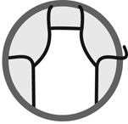
• Une bouteille compte-gouttes de l’échantillon de sang 3
• Une bouteille compte-gouttes de l’échantillon de sang 4
• Une bouteille compte-gouttes du sérum anti-A
• Une boîte de cure-dents
• Un chiffon propre ou du papier essuie-tout
• Une bouteille compte-gouttes du sérum anti-B
• Une bouteille compte-gouttes du sérum anti-Rh
• Un chronomètre ou une montre

Manipulations
1. À l’aide du crayon marqueur, préparer une plaque à godets tel que montré sur la figure 1.
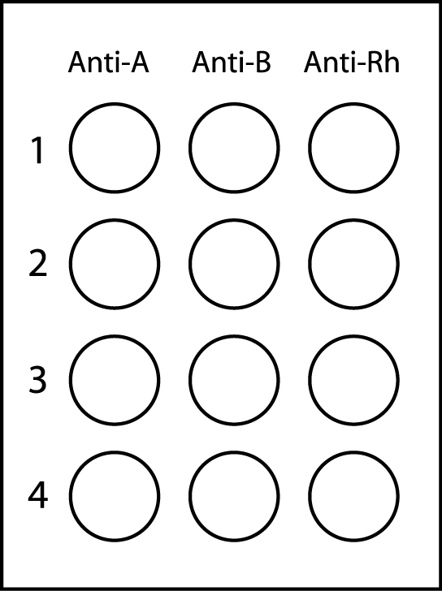

Figure 1 La préparation de la plaque à godets

2. Déposer 2 gouttes de l’échantillon de sang 1 dans les creux de la rangée 1.
3. Déposer 2 gouttes de l’échantillon de sang 2 dans les creux de la rangée 2.
4. Déposer 2 gouttes de l’échantillon de sang 3 dans les creux de la rangée 3.
5. Déposer 2 gouttes de l’échantillon de sang 4 dans les creux de la rangée 4.
6. Déposer 2 gouttes de sérum anti-A dans les creux de la colonne de gauche.
7. Mélanger le contenu des creux de la colonne de gauche à l’aide d’un cure-dents. Bien essuyer le cure-dents entre chaque mélange.
8. Déposer 2 gouttes de sérum anti-B dans les creux de la colonne du centre.
9. Mélanger le contenu des creux de la colonne du centre à l’aide d’un cure-dents. Bien essuyer le cure-dents entre chaque mélange.
10. Déposer 2 gouttes de sérum anti-Rh dans les creux de la colonne de droite.
11. Mélanger le contenu des creux de la colonne de droite à l’aide d’un cure-dents. Bien essuyer le cure-dents entre chaque mélange.
12. Laisser reposer pendant 3 minutes.
13. Observer s’il y a formation ou non d’un précipité dans les creux. Noter les résultats.
14. Nettoyer et ranger le matériel.
Observations
Notez vos observations dans la figure suivante en noircissant les cercles correspondant aux creux où il y a eu formation d’un précipité. Donnez un titre à votre figure.
Réponses variables. Exemple :
Titre : Les creux où un précipité s’est formé

Retour sur la démarche d’observation
1. D’après vos observations, à quel groupe sanguin appartiennent chacun des échantillons de sang que vous avez testés.
Réponses variables. Exemple :
Nº de l’échantillon | Groupe sanguin
1 | A⁺
2 | O⁻
3 | AB⁺
4 | B⁻

2 Lequel des échantillons contenait un sang qu’on appelle aussi « receveur universel » ?
3. Lequel des échantillons contenait un sang qu’on appelle aussi « donneur universel » ?
4. Quel échantillon de sang pourrait être transfusé à une personne dont le groupe sanguin est le même que celui de l’échantillon 1 ?
5. Vos observations vous permettent-elles de mieux comprendre les différents groupes sanguins ?
6. Comment pourriez-vous améliorer le protocole de ce laboratoire ?

